EPL 1125 – EPL 1135 –EPL 1145 Tip Plastik Asit Pompası

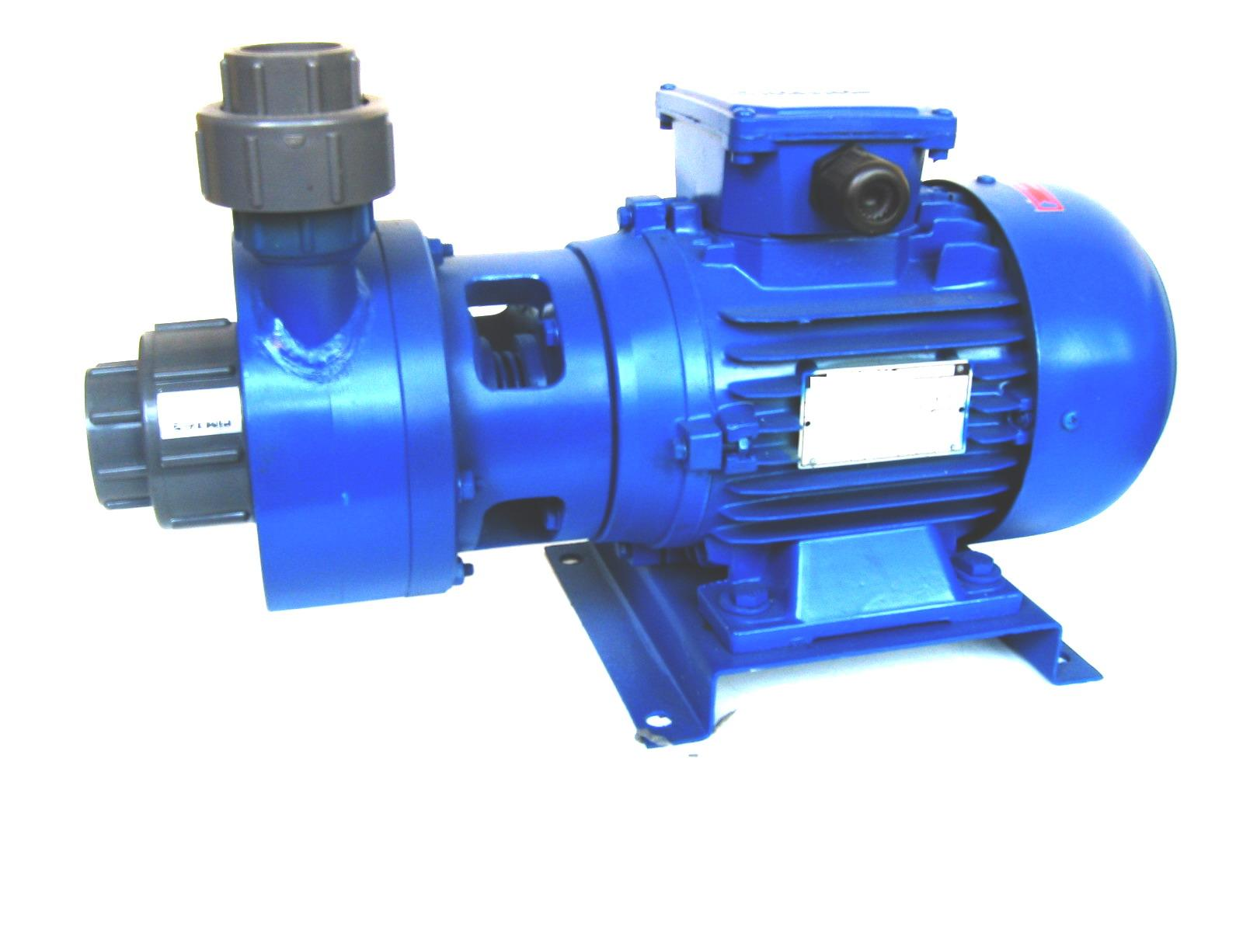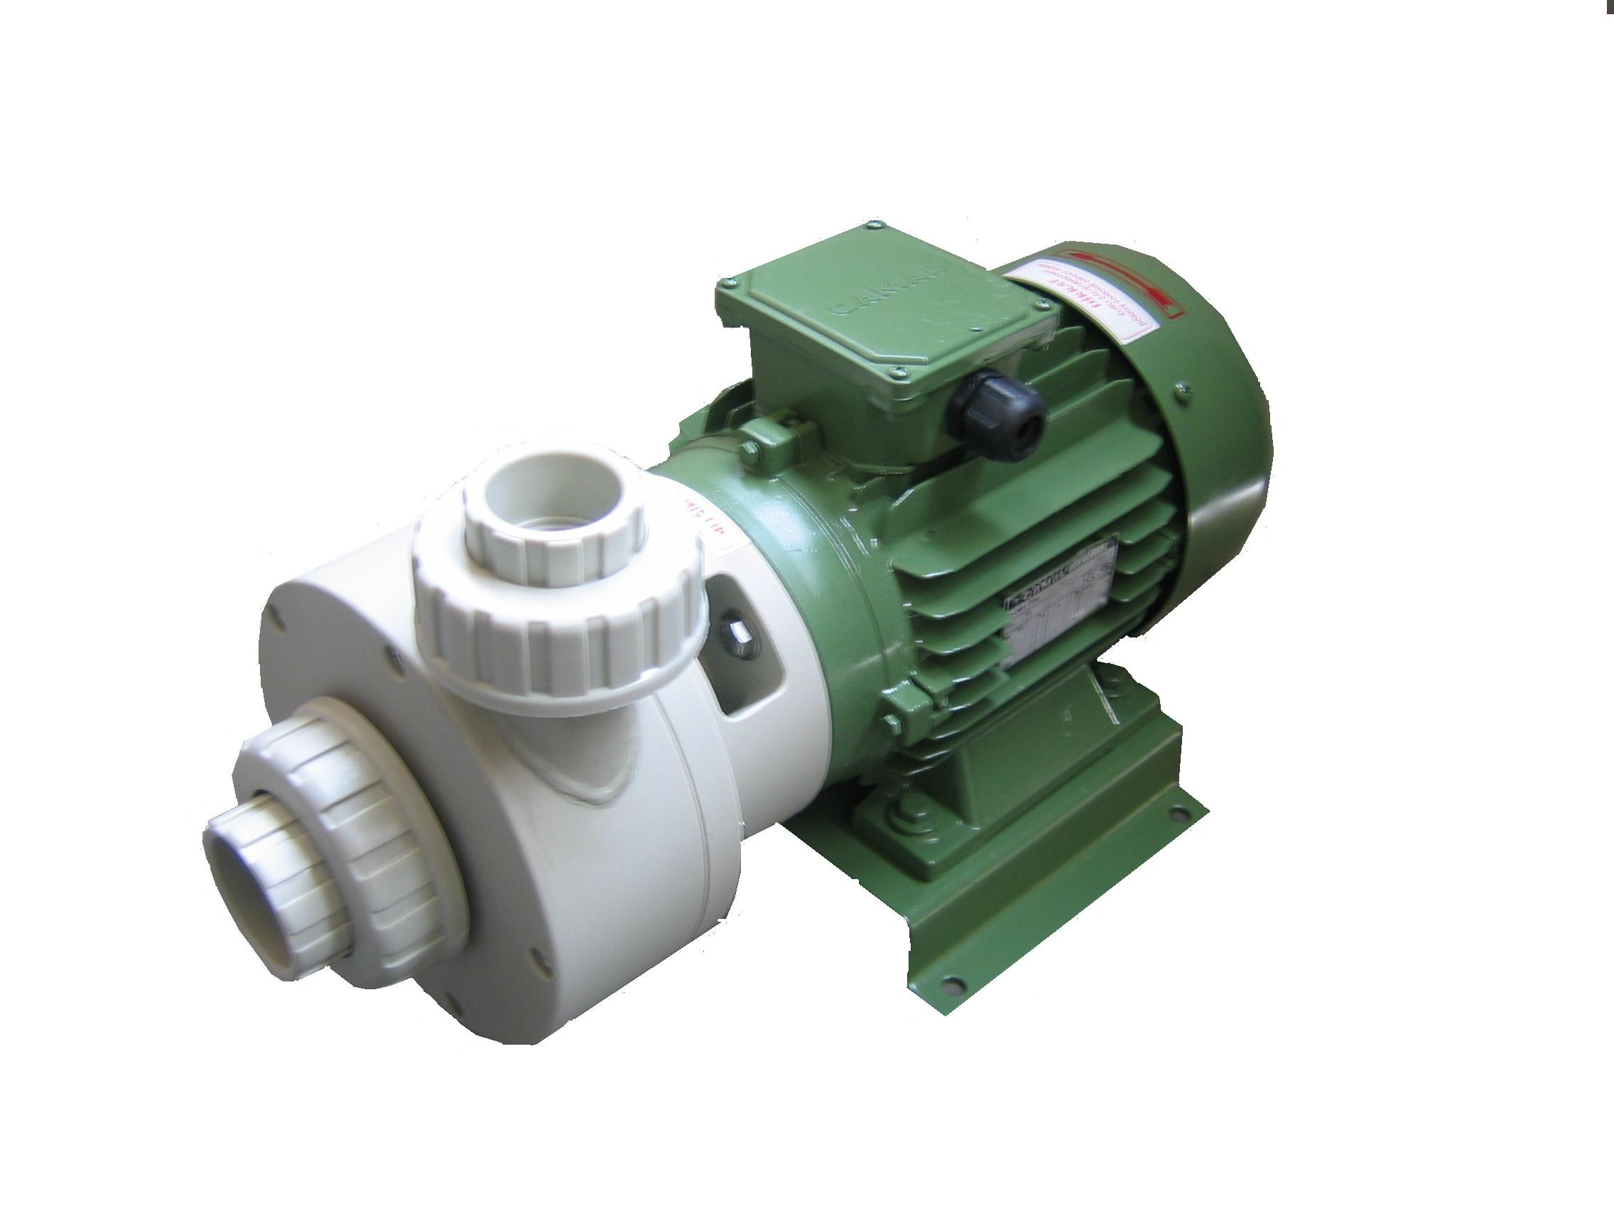
Plastik asit pompası özellikleri
- Küçük, hafif tasarım
- Kullanımı bakım ve onarımı kolay
- Ucuz maliyetli, verimi yüksek
- Kapalı fanlı, Özel dizayn edilmiş karbon grafit,viton, silisyum salmastra
- Motora direkt bağlantılı.
- Tek kademeli, yatay konumlanmalı
- -20 C den + 80 dereceye kadar akışkan dayanımlı

Parametre | EPL 1125 | EPL1135 | EPL1145
Motor gücü (kW) | 1,1 | 1,5 | 2,2
Motor Devri (d/d) | 3000 | 3000 | 3000
Giriş-Çıkış (mm) | 40-32 | 50-40 | 50-40
Çalışma voltajı (V) | 220/380 | 220/380 | 220/380
Motor Verimi % | 74 | 75 | 78
Pompa ağırlığı (kg)

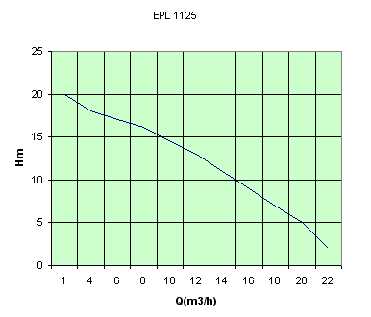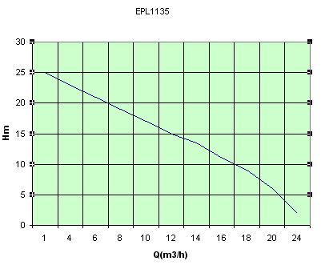

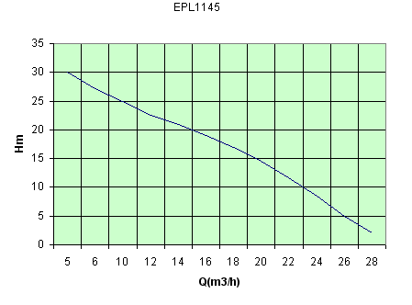

POMPA BOYUTLARI
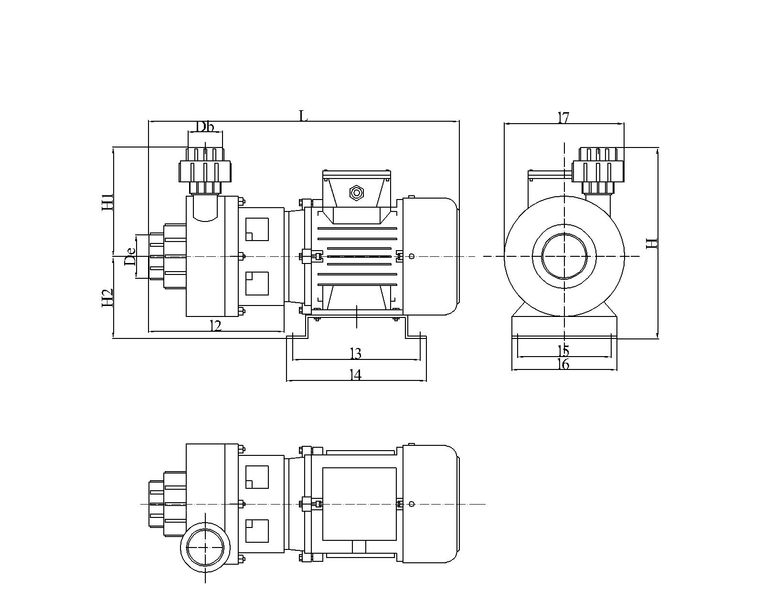
Model | Boyutlar
Model | De | Db | L | H | H1 | H1 | l2 | l3 | l4 | l5 | l6 | l7
EPL 1125 | 40 | 30 | 415 | 245 | 125 | 120 | 185 | 175 | 195 | 115 | 179 | 155
EPL 1135 | 47 | 44 | 415 | 265 | 145 | 120 | 185 | 175 | 195 | 115 | 179 | 155
EPL 1145 | 47 | 44 | 470 | 275 | 170 | 105 | 185 | 155 | 179 | 325 | 179 | 155

